Регламент соревнований
ГОНКИ ПО ЛИНИИ
2.3 от 09.12.2009 г.
Идея и регламент myROBOT.ru
на основе регламента "Следование по линии" robosport.ru

1. Условия состязания

1.За наиболее короткое время робот, следуя черной линии, должен добраться от места старта до места финиша.
2.На прохождение дистанции дается максимум 3 минуты.
3.Если робот потеряет линию более чем на 5 секунд, он будет дисквалифицирован.
Покидание линии, при котором никакая часть робота не находится над линией, может быть допустимо только по касательной и не должно быть больше чем три длины корпуса робота. Длина робота в этом случае считается по колесной базе.
4.Во время проведения состязания участники команд не должны касаться роботов.

2. Трасса
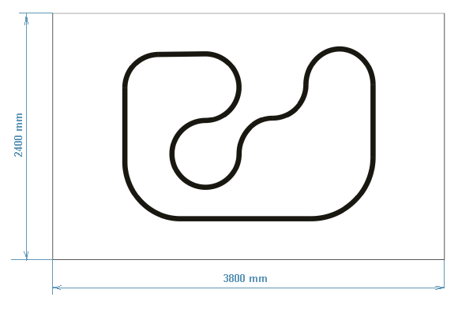

1.Цвет полигона - белый.
2.Цвет линии – черный.
3.Ширина линии - 50 мм.
4.Минимальный радиус кривизны линии – 300 мм.

3. Робот

1.Максимальная ширина робота 40 см, длина - 40 см.
2.Вес робота не должен превышать 10 кг.
3.Робот должен быть автономным.

4. Правила отбора победителя

1.На прохождение дистанции каждой команде дается не менее двух попыток (точное число определяется судейской коллегией в день проведения соревнований).
2.В зачет принимается лучшее время из попыток.
3.Если робот потеряет линию более чем на 5 секунд и/или «срежет» траекторию движения, он будет дисквалифицирован.
4.Победителем будет объявлена команда, потратившая на преодоление дистанции наименьшее время.

